成都信息工程大学

网页制作设计报告

设计题目： The delicious food

in my daliy life

学 院： 信息安全工程学院

班 级： 网络工程153班

学生姓名： 黄源

学 号: 2015121081

完成日期： 2015 年 12 月 31 日

指导教师： 陈丁

**目录**

一．网站的需求分析 2

二．网站设计的思路 3

1.个人首页功能模块功能的实现过程 3

（1）.个人首页导航功能实现介绍 4

（2）.个人首页公告栏功能实现过程 5

2.个人资料功能模块的实现过程 5

3.美食相册功能模块的实现过程 6

4.美食日记功能模块的实现过程 6

5.留言板功能模块的实现过程 7

6.登录、注册功能模块的实现过程 8

7.美食烹饪功能模块的实现过程 11

8.美食频道功能模块的实现过程 13

四、总结 15

# 一．网站的需求分析

这个网站从大体上而言是我的个人网站，但主题是美食，如今的个人网站有许多，结合自己的爱好让网站拥有主题会更加吸引人，特别是有同类爱好的人。有了鲜明的主题才能给人留下深刻的印象。

不仅如此，我在记录美食的同时，还添加了美食烹饪、美食频道、美食相册等总共十一个页面，让浏览者能够更加深入我的主题，解决他们在美食上的相关问题。

# 二．网站设计的思路

答题设计如结构框图所示，此外我在每个页面都加了能去留言板与首页的链接。

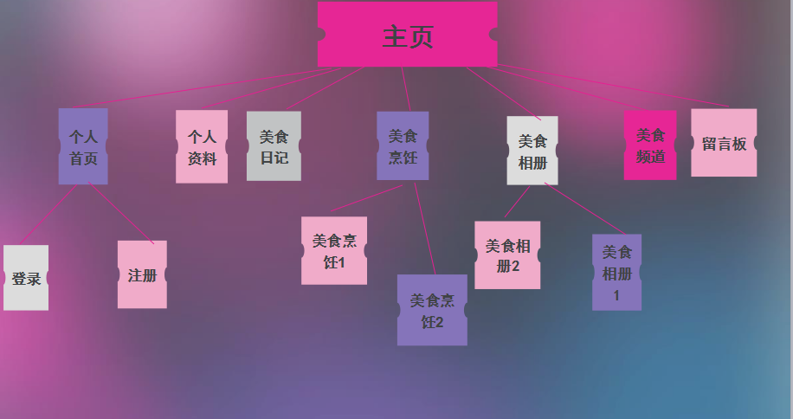三.系统功能模块的实现过程

## 1.个人首页功能模块功能的实现过程

个人首页主要是起到导航的作用，导航菜单包括个人资料、美食日记、美食烹饪、美食相册、美食频道、留言板、登录、注册。留言必须通过先登录或注册才能进行留言。

### （1）.个人首页导航功能实现介绍

个人首页导航有六个连接分别是：个人资料、美食日记、美食烹饪、美食相册、美食频道、留言板。它们都是选择后进入相应网页。

相关代码：

<ul>

<li><a href="#">个人首页</a></li>

<li><a href="个人资料界面.html">个人资料</a></li>

<li><a href="日志界面.html">美食日记</a></li>

<li><a href="美食相册1.html">美食相册</a></li>

<li><a href="美食烹饪1.html">美食烹饪</a></li>

<li><a href="美食频道.html">美食频道</a></li>

<li><a href="留言板.html">留言板</a></li>

</ul>

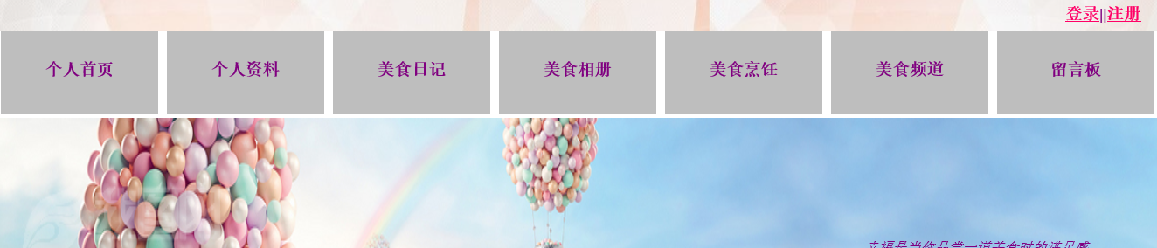

### （2）.个人首页公告栏功能实现过程



公告栏中的信息，当鼠标经过是停止运动，当鼠标移动时又开始移动。实现代码如下：

<td height="99"><marquee behavior="scroll" direction="up" scrollamount="3" onmouseover="stop(this)" onmouseout="start(this)"><h2 align="center">本站最近消息</h2>欢迎各位好友来访，本网站必须是合法用户才能访问，您是否已经注册了呢？如果您已经注册，在本站网站您可以看到很多关于本人的基本资料和一些个人信息，如果您还没有注册，请您能成为本站合法用户，么么哒~</marquee></td>

## 2.个人资料功能模块的实现过程

本模块的内容是主人的相关信息，如图：



## 3.美食相册功能模块的实现过程

此模块的内容是介绍相关美食，包括美食图片，在每个图片下方有每种美食的相关简介网址，点击之后会进入网上的相关网页。

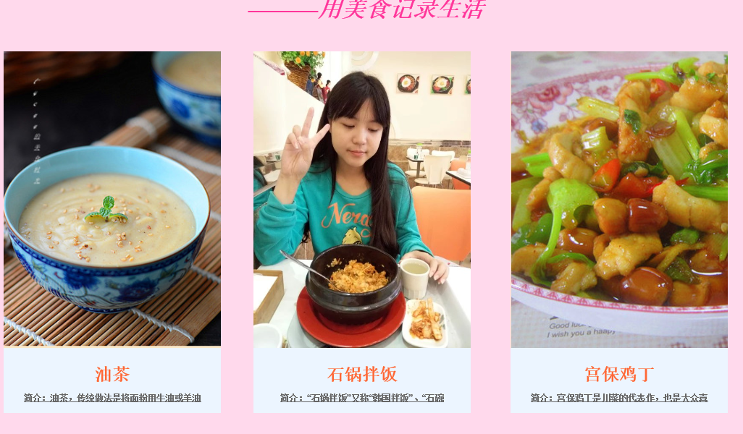

## 4.美食日记功能模块的实现过程

本模块的内容是记录主人生活中所接触的美食，如图：

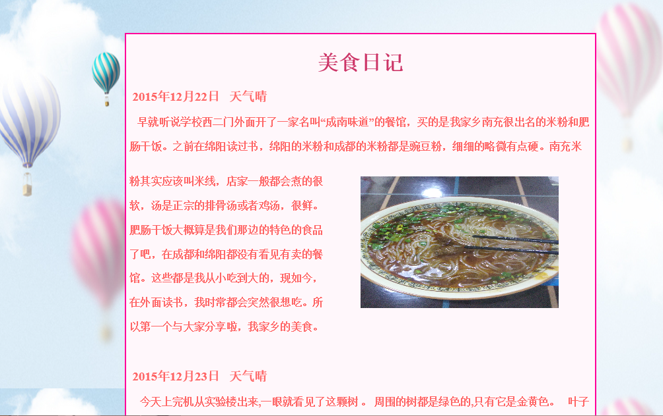

## 5.留言板功能模块的实现过程

本模块是为了让浏览者留下他们想说的话或者感想，相关实现代码如下：

<form method="post" action="save.php">

<lable><p>I want to say</p></lable>

<textarea rows="15" cols="80">请在此输入</textarea><br><br>

<input width="50px" height="50px" type="submit" value="留言" name="one"/>

<input width="100px" height="100px" type="reset" value="返回" name="one"/>

</form>

如图：



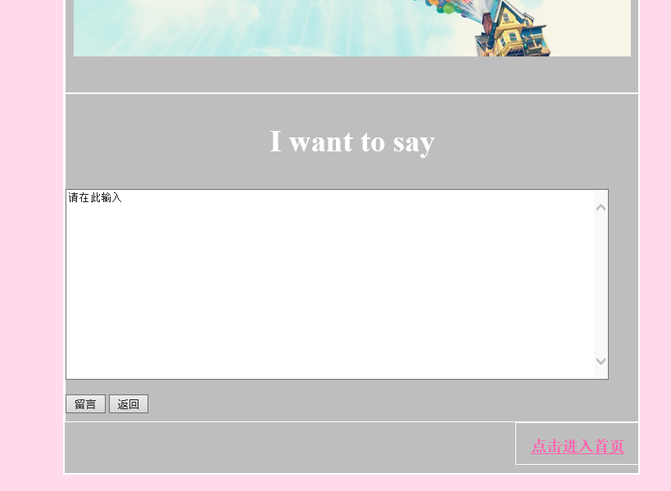

## 6.登录、注册功能模块的实现过程

本功能模块主要是给浏览者提供一个成为合法用户的平台，相关代码为：

（1）.登录代码：

<h1>用户登录</h1>

<form>

用户姓名：

<input type="text" name="yourname">

<br><br>

用户密码：

<input type="password" name="yourpassword">

<br><br>

<input type="submit" name="one" value="登录">

<input type="reset" name="one" value="返回">

<br>

<h4><a href="注册界面.html">账号注册</a></h4>

效果如图：

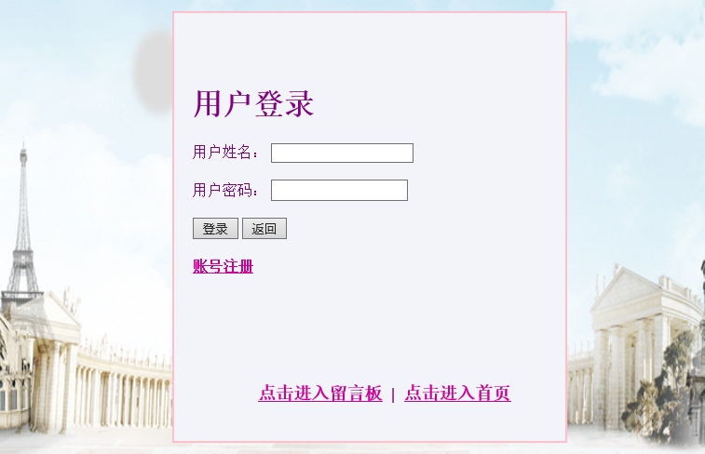

（2）.注册代码：

<h1>用户注册</h1>

<form>

用户姓名：

<input type="text" name="yourname">

<br><br>

邮箱：

<input type="address" name="youraddress">

<br><br>

设置密码：

<input type="password" name="yourpassword">

<br><br>

确认密码：

<input type="password" name="yourpassword">

<br><br>

<input type="submit" name="one" value="确认">

<input type="reset" name="one" value="返回">

效果如图：

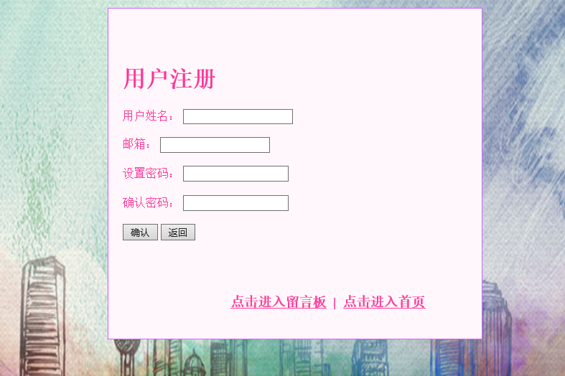

## 7.美食烹饪功能模块的实现过程

此模块的功能是列出系列美食并附上制作过程，相关代码如下：

<div id="title"><div id="title-son"><img width="15px" height="20px" src="images/more_too.jpg"/>&nbsp;&nbsp;&nbsp;&nbsp;成都烤猪蹄</div></div>

<div id="box11"><br><p>所需原料：<br><br>1.料酒&nbsp;&nbsp;&nbsp;&nbsp;2勺2.老抽&nbsp;&nbsp;&nbsp;&nbsp;1勺<br><br>3.盐&nbsp;&nbsp;&nbsp;&nbsp;2勺4.生抽&nbsp;&nbsp;&nbsp;&nbsp;2勺<br><br>5.冰糖&nbsp;&nbsp;&nbsp;&nbsp;1块6.八角&nbsp;&nbsp;&nbsp;&nbsp;1个<br><br>7.桂皮&nbsp;&nbsp;&nbsp;&nbsp;1块8.孜然&nbsp;&nbsp;&nbsp;&nbsp;3克<br><br>9.生姜&nbsp;&nbsp;&nbsp;&nbsp;5片</p></div>

<div id="box12"><img width="300px" height="250px" src="images/猪蹄.png"/></div>

<div id="box13">1. 猪蹄在凉水中煮开几分钟后捞出洗净<br>2. 猪蹄放锅中，放葱姜、料酒去腥<br>3. 放八角、桂皮<br>4. 放生抽和老抽<br>5. 放冰糖，再放足够的开水大火煮开后改小火<br>6. 等猪蹄酥烂时放盐，再煮10分钟<br>7. 取出吸干水分<br>8. 空气炸锅180度预热5分钟后，放入猪蹄烤10分钟<br>9. 刷蜂蜜和煮猪蹄的卤汁调成的汁水，再烤5分钟左右，取出撒上孜然

</div>

效果如图：

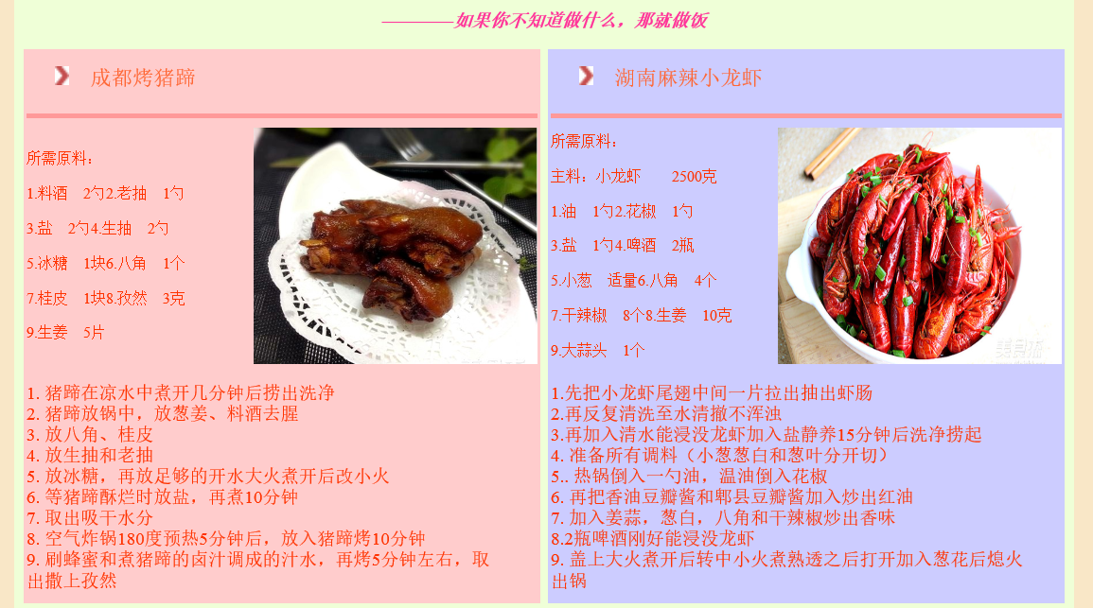

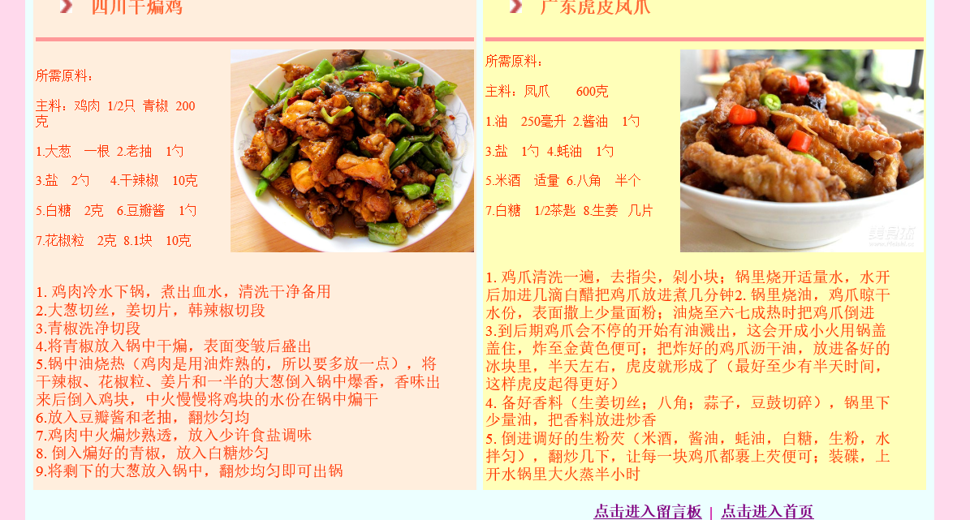

## 8.美食频道功能模块的实现过程

此模块是给浏览者推荐一些个人觉得比较优秀的美食类节目，相关代码如下：

#content3 ul{

list-style-type:none;

margin:0;

padding:0;

}

#content3 li{

width:200px;

height:50px;

}

#content3 li a{

width:200px;

line-height:50px;

display:block;

text-decoration:none;

text-align:center;

color:white;

background-color:#FF79BC;

}

#content3 li a:hover{

background-color:#FFC1E0;

}

效果如图：

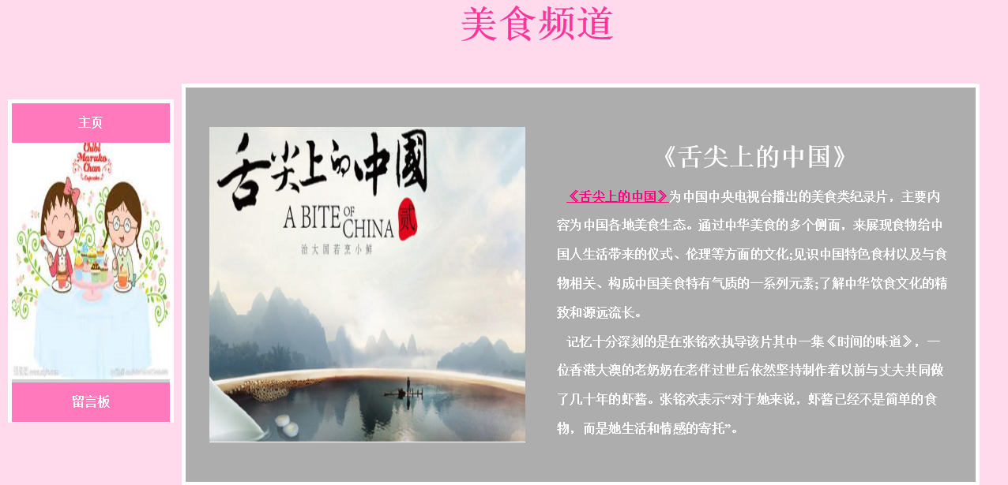

# 四、总结

本次我结合个人相关信息和爱好创建了以美食为主题的网站，整个网站由11个子网页组成，其中包括首页、个人资料、美食日记、美食烹饪、美食相册、美食频道、留言板、登录、注册页面，配色均为温暖的色调。网站的主旨是向浏览者介绍自己的同时，将自身的爱好推荐给大家，让大家能够更加了解美食，了解我。这次作业耗时我半个月，虽然过程不是那么容易，但是自己确实学到了许多，不只是知识，而是遇到问题要善于上网寻求答案，或者询问同学。希望这个网站能为我本学期的网页制作学习画上一个圆满的句号。